本土語言-新住民語授課情形
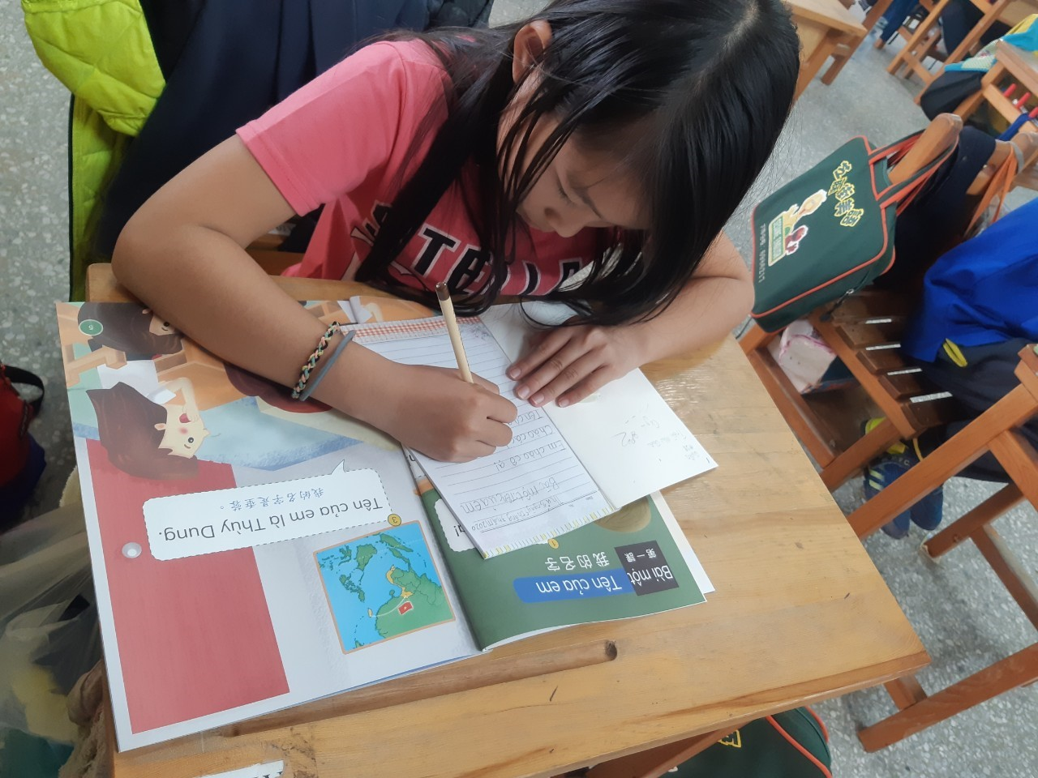
學生學習聽說讀寫
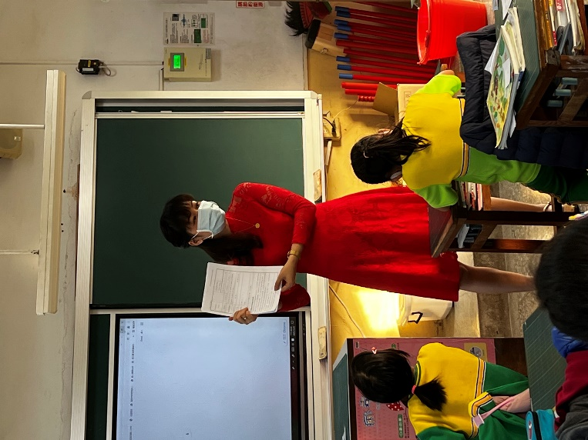
學生熱烈參與課程 童氏容老師專業授課

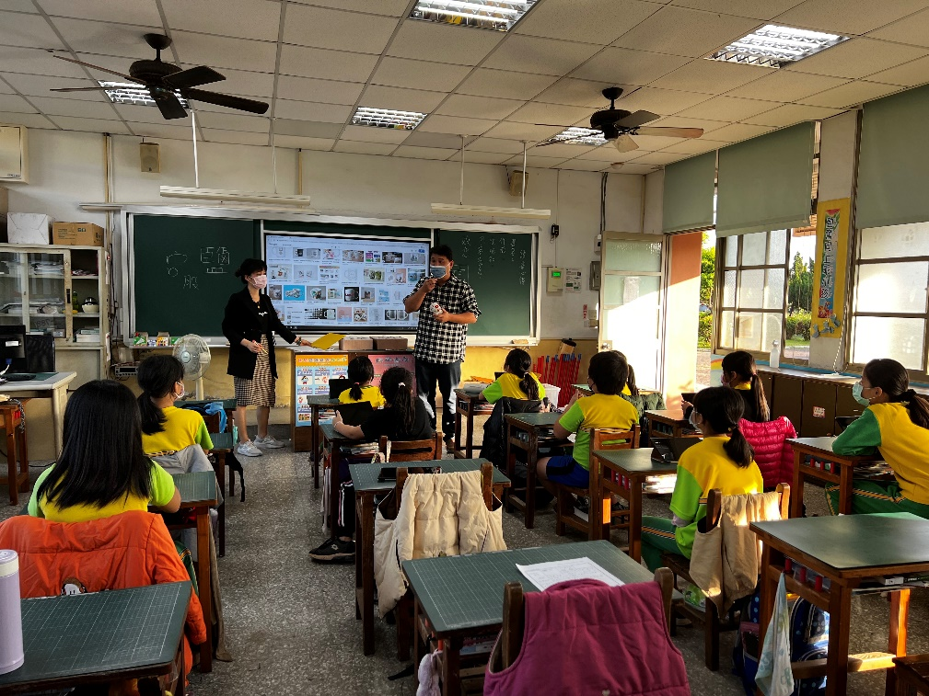
學生學習認真-學生互動對話
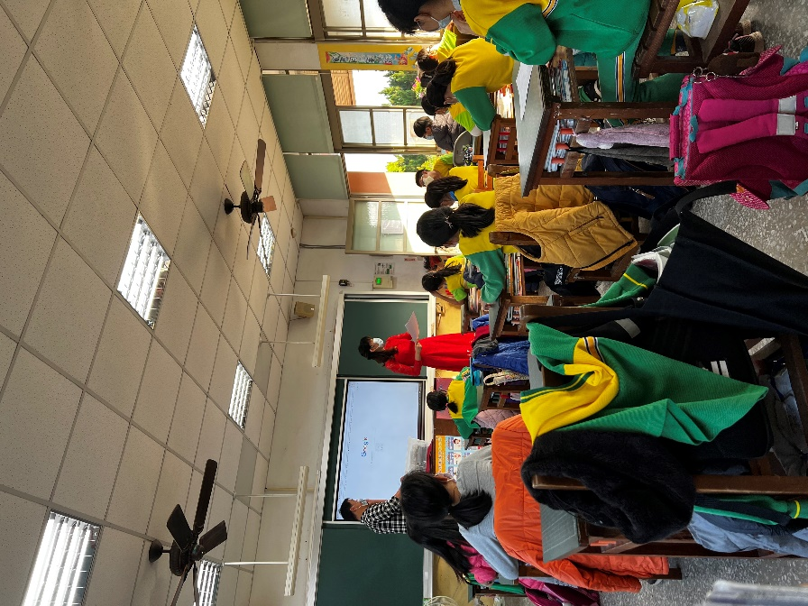
老師指導發音，引發學生興趣

